**Olsztyn, 15.04.2025**

**Sprawozdanie 4**

**Modelowanie danych**

Firma bukmacherska i gier losowych

**“Bet-Corner”**

**Autorzy:**

Jakub Rożnowski

Mikołaj Małecki

**Diagram klas:**

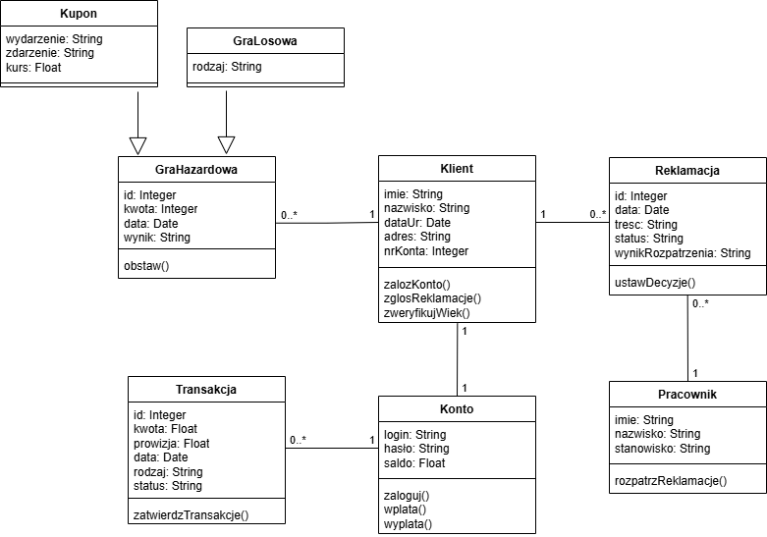

**Diagram obiektów:**

